曾峰简历

# 基本信息

|  |  |  |  |
| --- | --- | --- | --- |
| **姓名：** | 曾峰 | **性别：** | 男 |
| **出生：** | 1988年4月26日 | **籍贯：** | 江西 |
| **邮箱：** | Zengfeng75@qq.com | **微信：** | Zengfeng756 |
| **手机：** | 15216627821 | **个人网页：** | <http://blog.ihaiu.com> |
| **现住：** | 上海浦东川沙 |  |  |

# 参与过的项目

## 《街机三国》

|  |  |
| --- | --- |
| 岗位： | 客户端主程 |
| 负责： | 客户端框架设计、性能优化 |

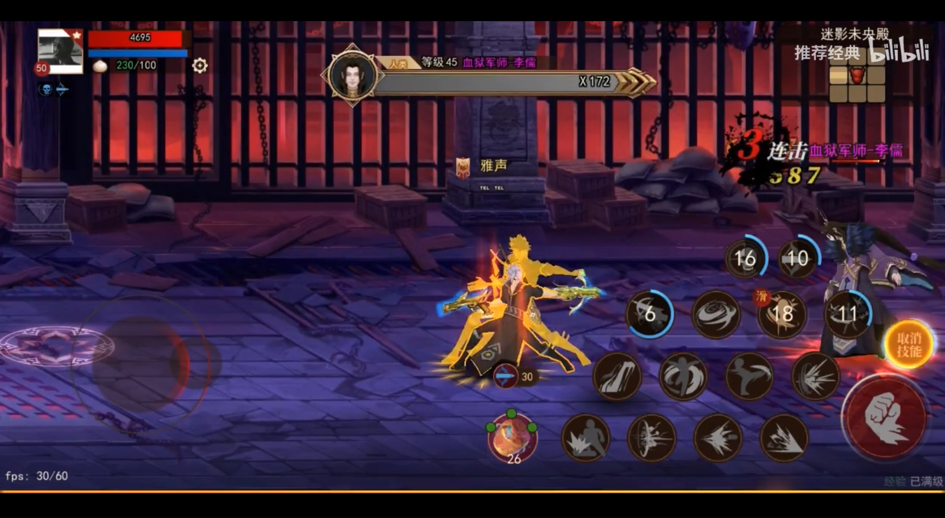

[微信小程序之街机三国觉醒 (bilibili.com)](https://www.bilibili.com/video/BV1hv4y1v7KQ/?spm_id_from=333.788.recommend_more_video.1&vd_source=6042d687a92c1e225c36077251f4e725)

[街机三国H5 早期版本 (bilibili.com)](https://www.bilibili.com/video/BV1hx4y1D76a/?vd_source=6042d687a92c1e225c36077251f4e725)

[街机三国H5 1023展示视频_哔哩哔哩bilibili](https://www.bilibili.com/video/BV1xx42127Jm/?vd_source=6042d687a92c1e225c36077251f4e725)

## 《Just Outlaws》

|  |  |
| --- | --- |
| 岗位： | 客户端主程 |
| 负责： | 客户端框架设计、性能优化、战斗业务开发。 |

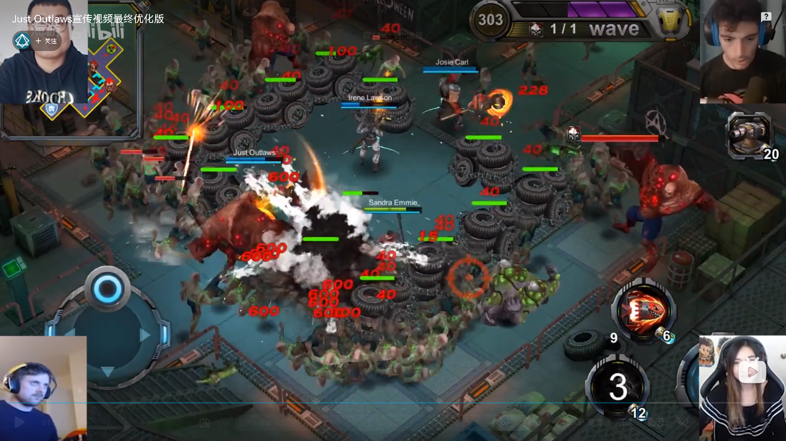

[Just Outlaws宣传视频最终优化版_哔哩哔哩bilibili](https://www.bilibili.com/video/BV1fZ421y7MU/?vd_source=6042d687a92c1e225c36077251f4e725)

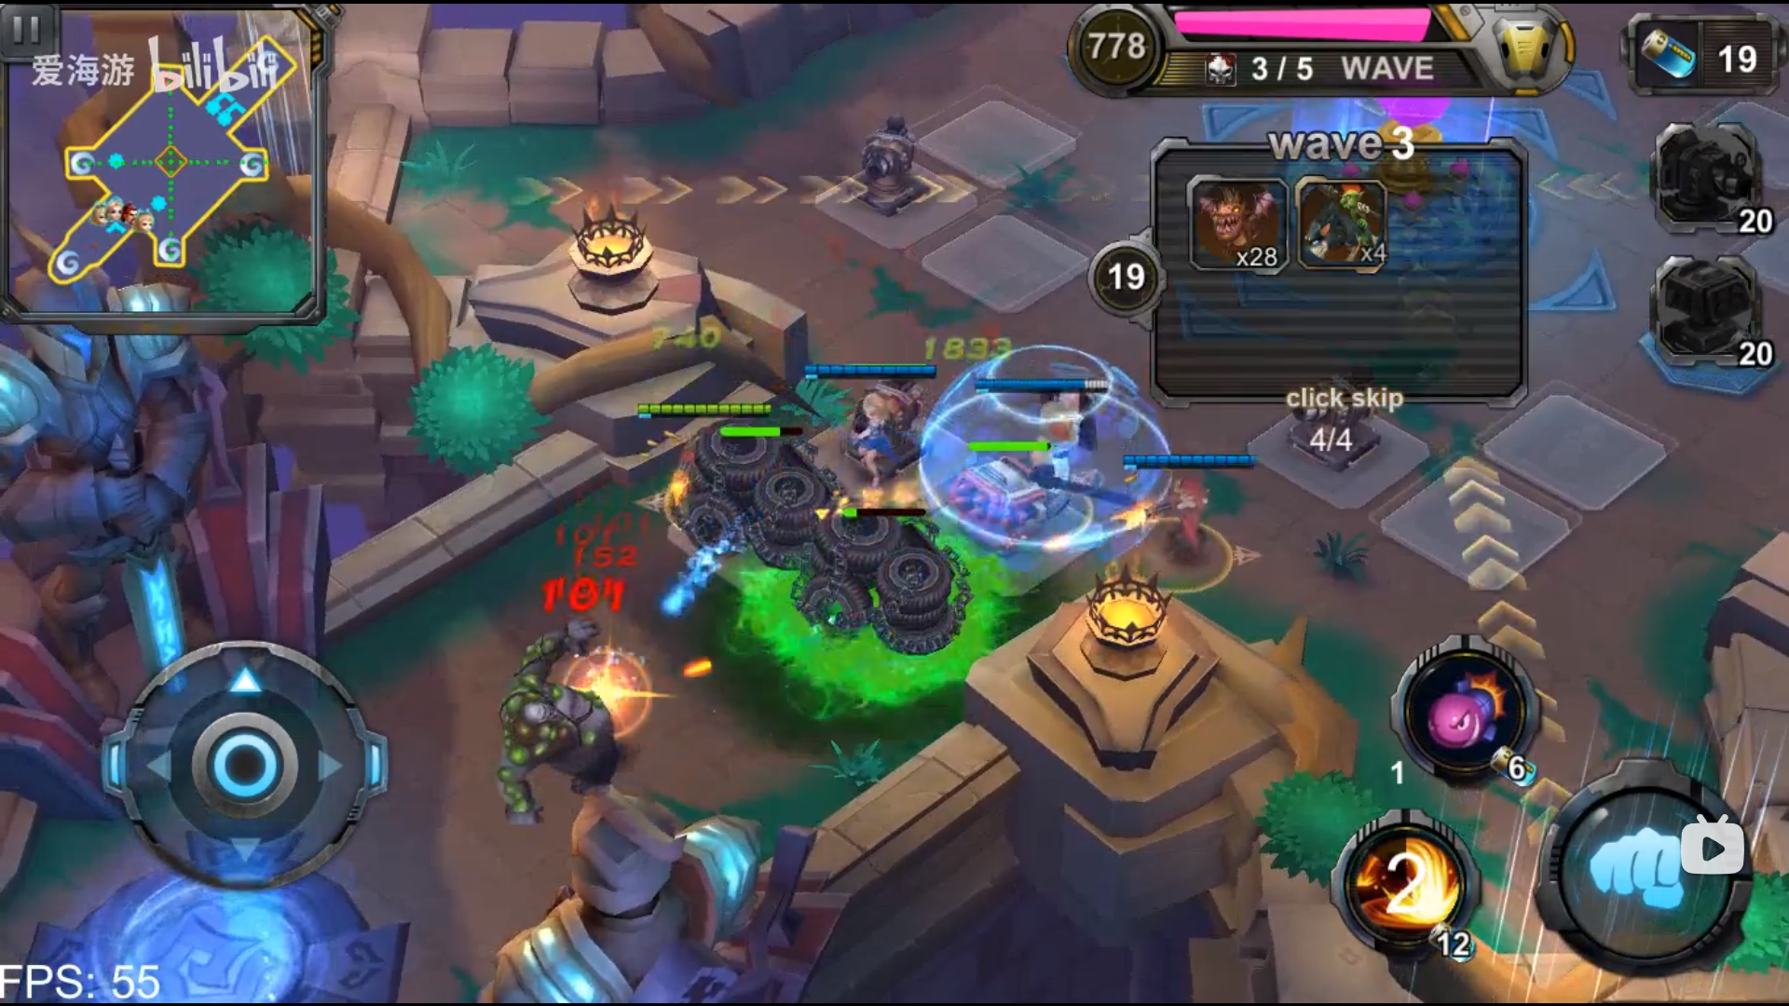

[TD多人_手机游戏热门视频 (bilibili.com)](https://www.bilibili.com/video/BV1xw4m1Z7LH/?vd_source=6042d687a92c1e225c36077251f4e725)

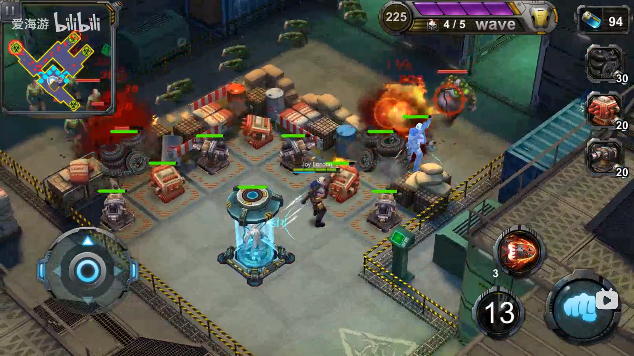

[英雄-关卡展示_哔哩哔哩bilibili](https://www.bilibili.com/video/BV1sj421U7xu/)

## 《小小空城计》

|  |  |
| --- | --- |
| 岗位： | 客户端主程 |
| 负责： | 客户端框架设计、性能优化、战斗业务开发。 |

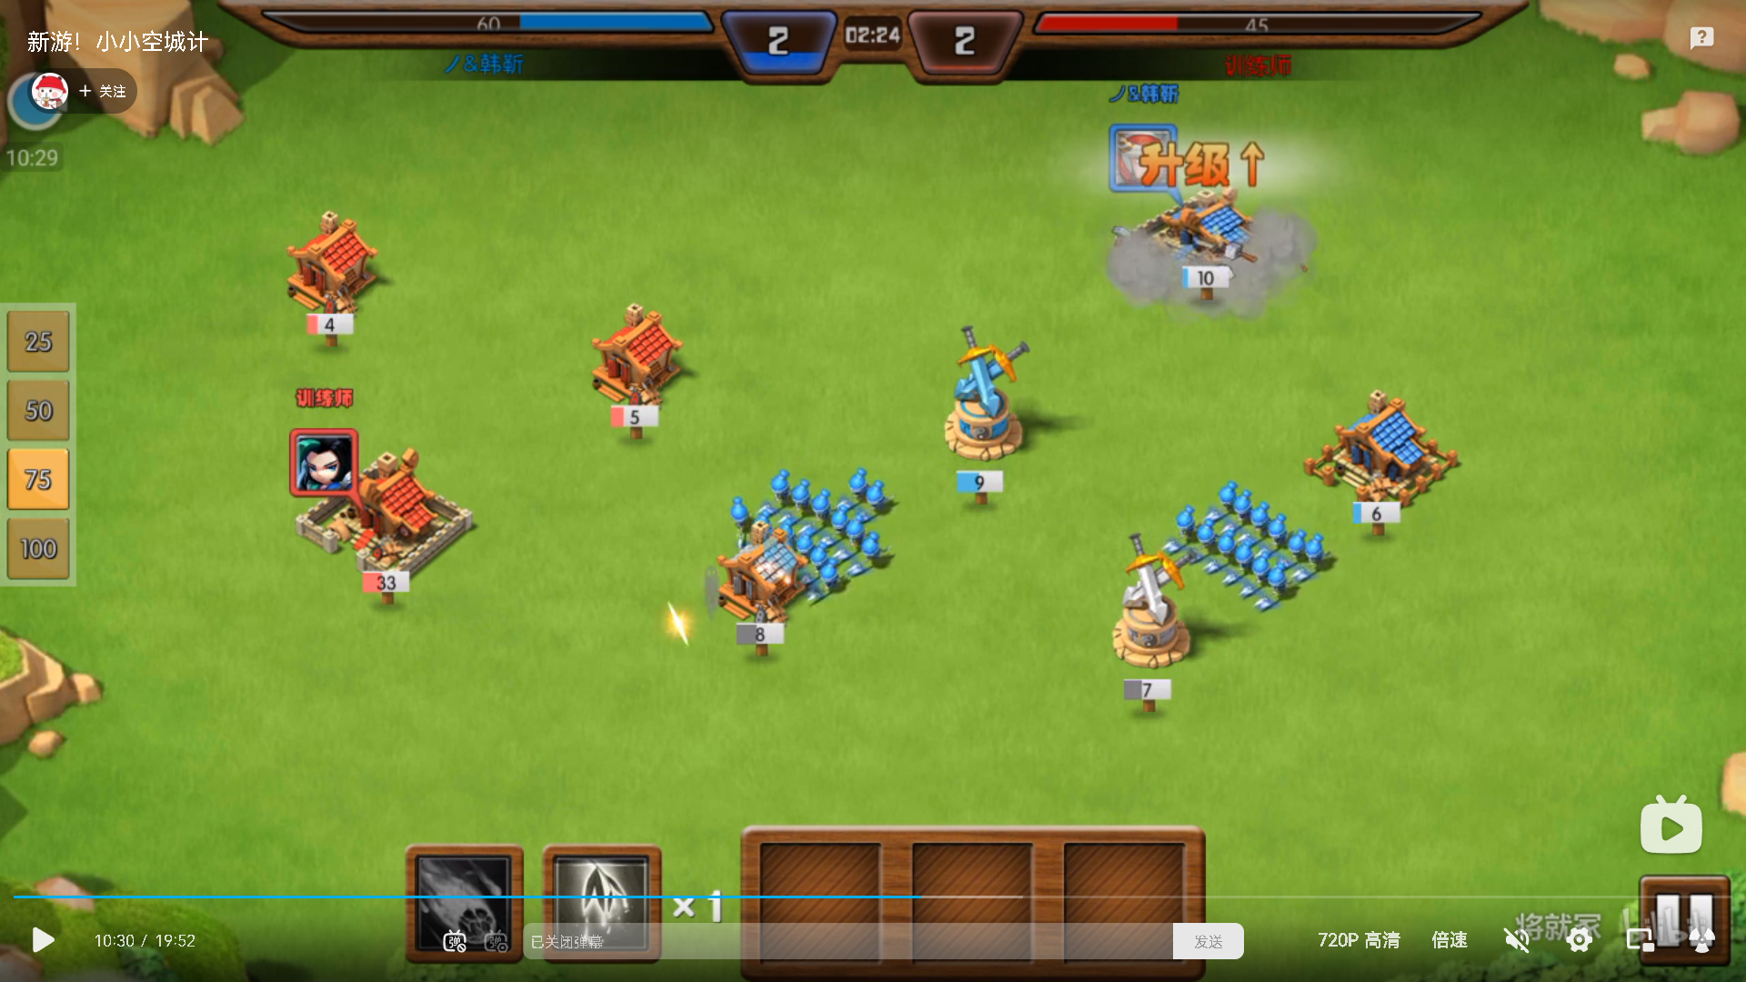

[小小空城计_哔哩哔哩_bilibili](https://www.bilibili.com/video/BV1Sx411m7M8/?spm_id_from=333.337.search-card.all.click&vd_source=6042d687a92c1e225c36077251f4e725)

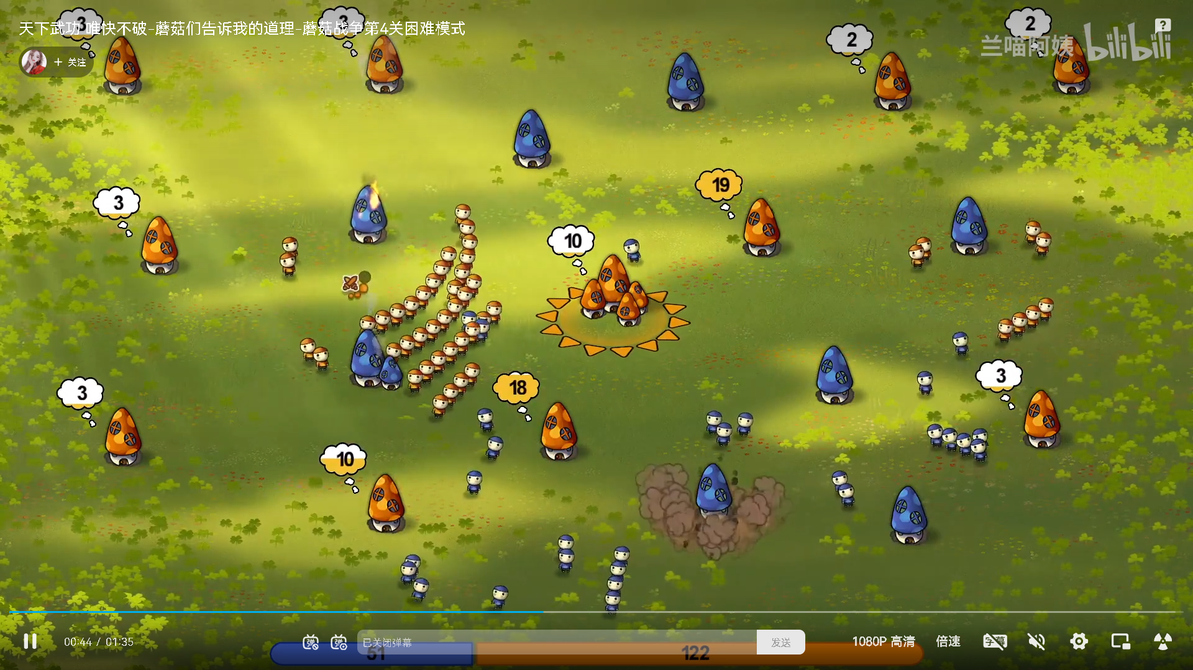

[-蘑菇战争(bilibili.com)](https://www.bilibili.com/video/BV1iD4y1F7UP/?spm_id_from=333.337.search-card.all.click&vd_source=6042d687a92c1e225c36077251f4e725)

## 《横扫千军》

|  |  |
| --- | --- |
| 岗位： | 高级客户端 |
| 负责： | 武将模块开发 |



[**横扫千军新武将姜维有多爆炸？_哔哩哔哩_bilibili**](https://www.bilibili.com/video/BV1yb411j7uh/?spm_id_from=333.337.search-card.all.click&vd_source=6042d687a92c1e225c36077251f4e725)

## 解析war3的地图数据，并在unity实现

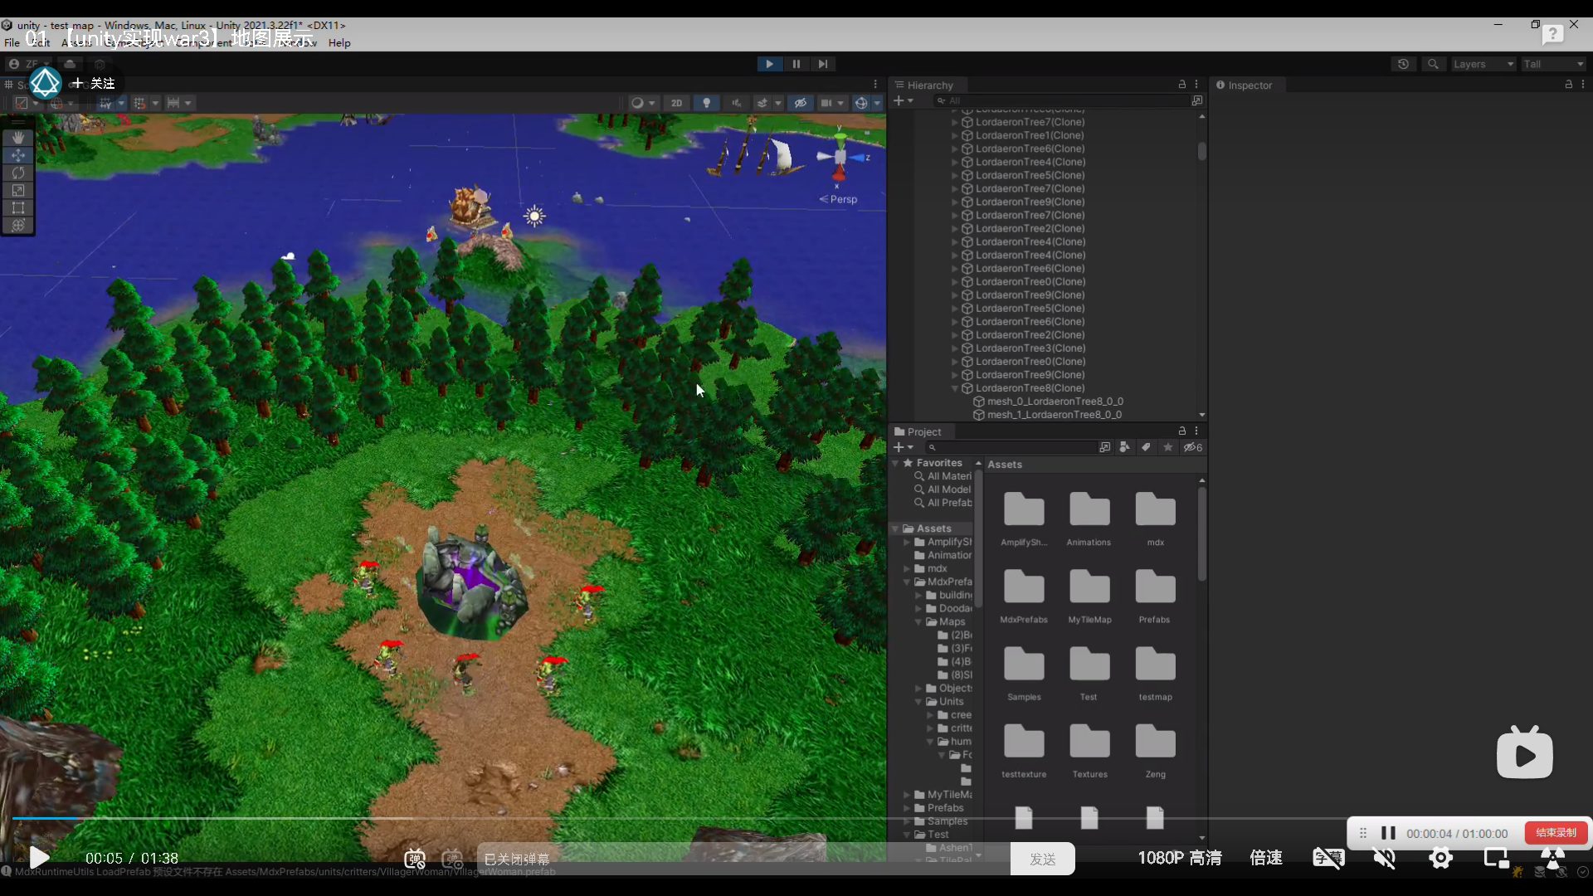

[war3地图在unity中的渲染实现 (ihaiu.com)](https://blog.ihaiu.com/war3_unity_map/#content)

[01 【unity实现war3】地图展示_演示 (bilibili.com)](https://www.bilibili.com/video/BV1Du4y1Y7Fh/?spm_id_from=333.788.recommend_more_video.-1&vd_source=6042d687a92c1e225c36077251f4e725)

## 花3天时间和之前同事弄的一个小游戏

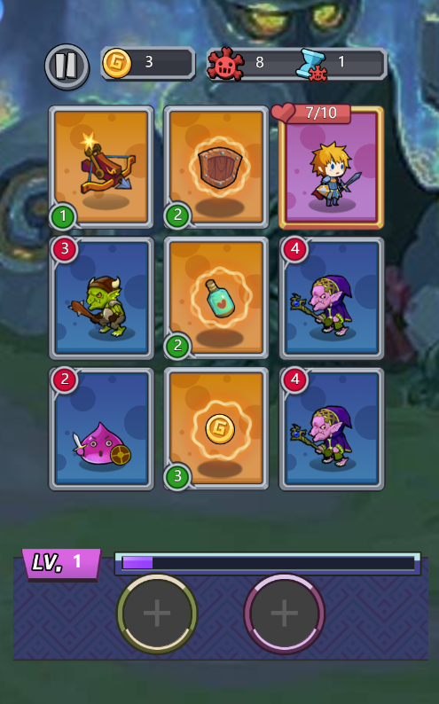

[道爷下山 (gitee.io)](https://ihaiu.gitee.io/gameweb/PirateCardsLayaGame/index.html) 在线试玩（放在gitee网络可能比较慢）

# 技术栈

## 客户端基础框架

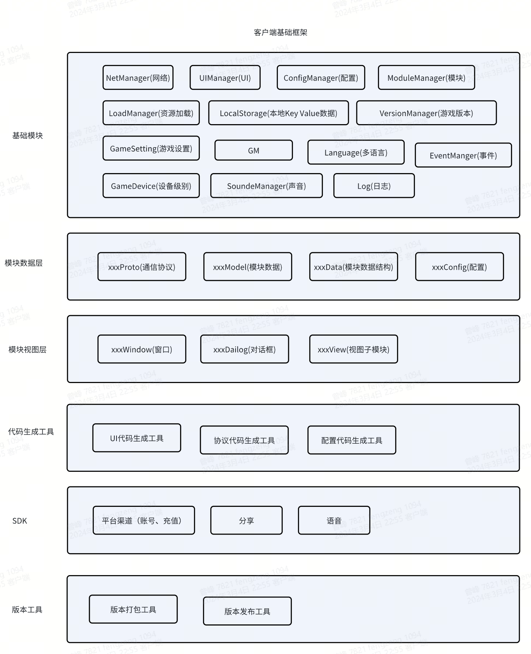

## ECS帧同步战斗框架

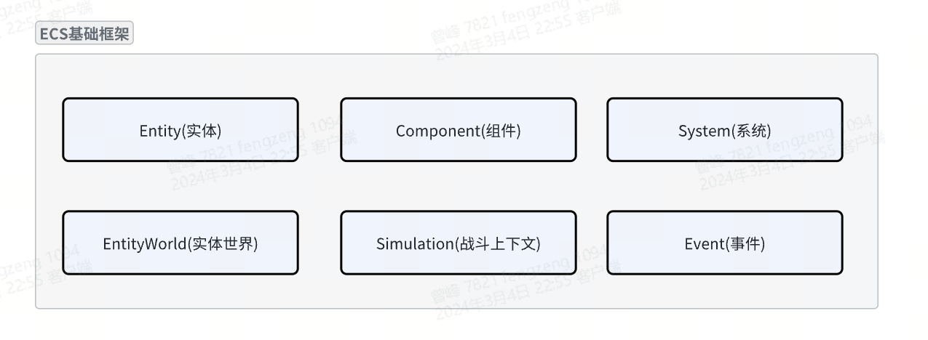

|  |  |  |
| --- | --- | --- |
| **名词** | **中文** | **介绍** |
| Entity | 实体 | 在我们这就只是一个唯一UID |
| Component | 组件 | 负责保存游戏数据。我们这提供2种：唯一组件和可重复组件 |
| System | 系统 | 只有一个Update方法，负责对指定组件做业务逻辑处理 |
| EntityWorld | 实体世界 | 负责保存所有实体的组件数据，负责创建、销毁实体，负责给实体添加、移除、获取组件，负责获取指定类型组件列表。如果开启帧同步回滚，还会负责数据快报。 |
| Simulation | 模拟器 | 负责初始化，注册System、Component, 负责Tick调System。同时每个方法都会传这个参数作为战斗上下文 |

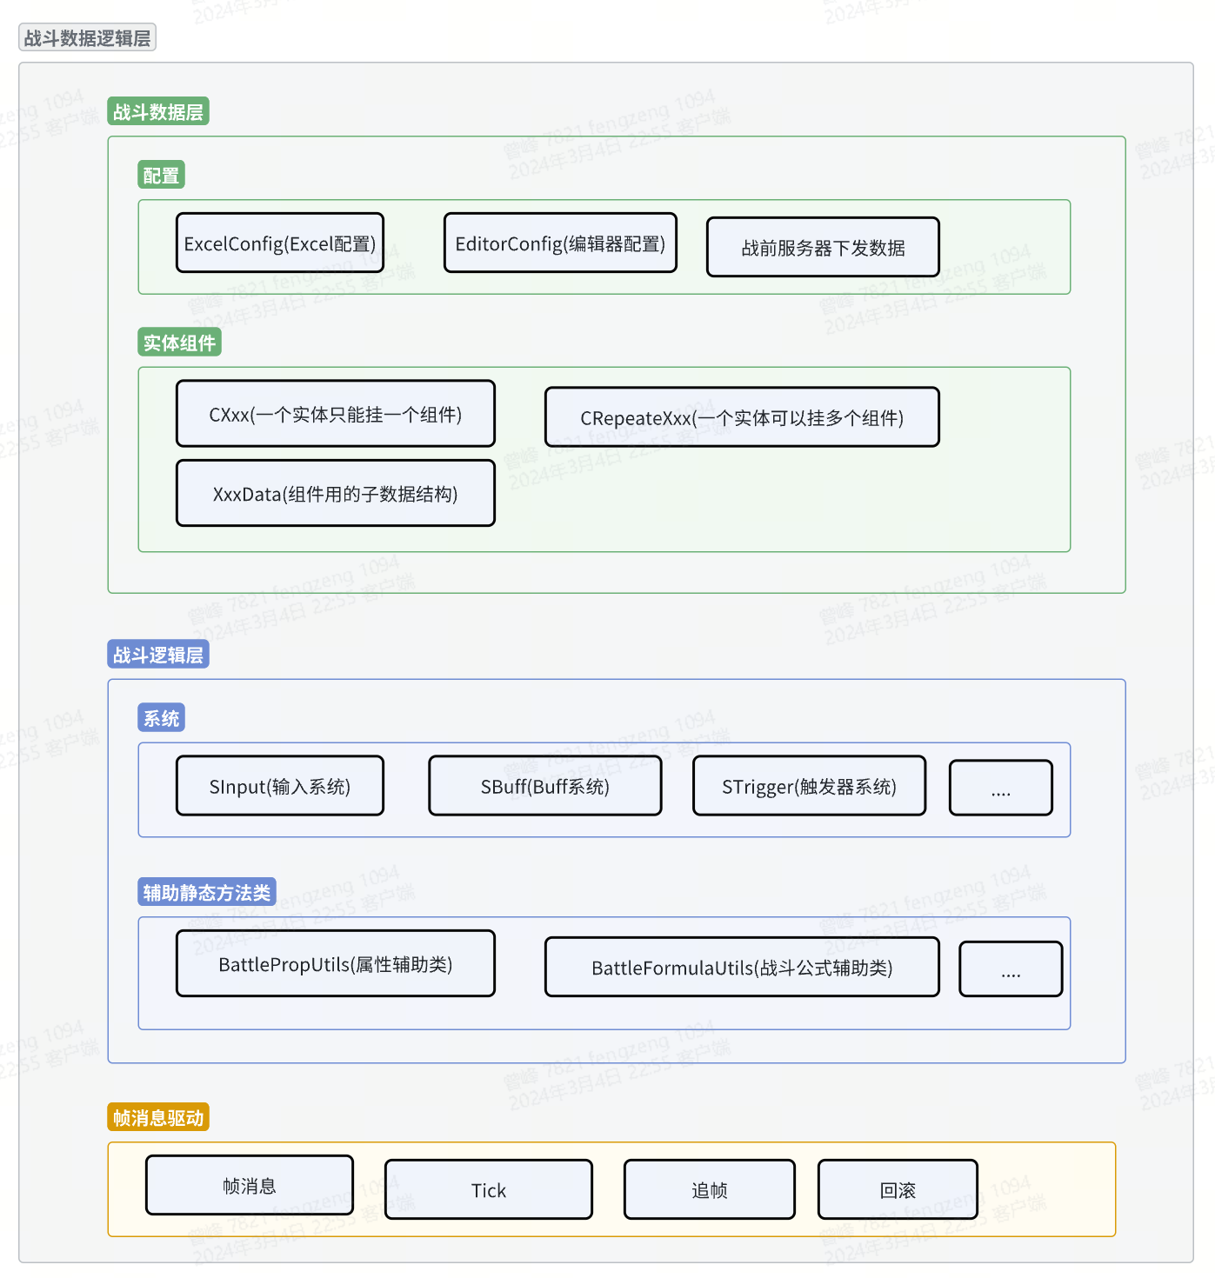

这里对《街机三国》战斗一些重点功能大概做个简单介绍

|  |  |  |
| --- | --- | --- |
| **模块** | **简单介绍** |  |
| 属性 | 是配置在一张Excel，用工具生成代码属性枚举、属性组件对应快速访问字段。  每个属性在代码里有对应的：  base(基础值)、  fix(添加具体值)、  per(添加百分比值)、  final(计算后的结果值) |  |
| 能力 | Map<UnitAbilityType, int>  能力枚举 对应 数值  数值 大于 0， 表示拥有该能力 | 移动能力  攻击能力  异常状态能力  … |
| Buff状态 | 用1个unit32保存，通过位运算设置和取值 |  |
| Buff系统 |  |  |
| 触发器系统 |  |  |
| 机制系统 |  |  |
| 操作输入 |  |  |
| 技能操作 |  |  |
| 帧驱动 |  |  |
| 动作 |  |  |
| 打击感 | 抓取/被抓取、顿帧、击飞、击退、连击、音效、特效、飘字、 |  |
| 伤害计算 |  |  |
| 战斗录像 |  |  |
| 战斗验证 |  |  |
| 关卡掉落 |  |  |
| 帧消息驱动 |  |  |
| 帧消息追帧 |  |  |
| 时装 |  |  |
| AI |  |  |

属性表

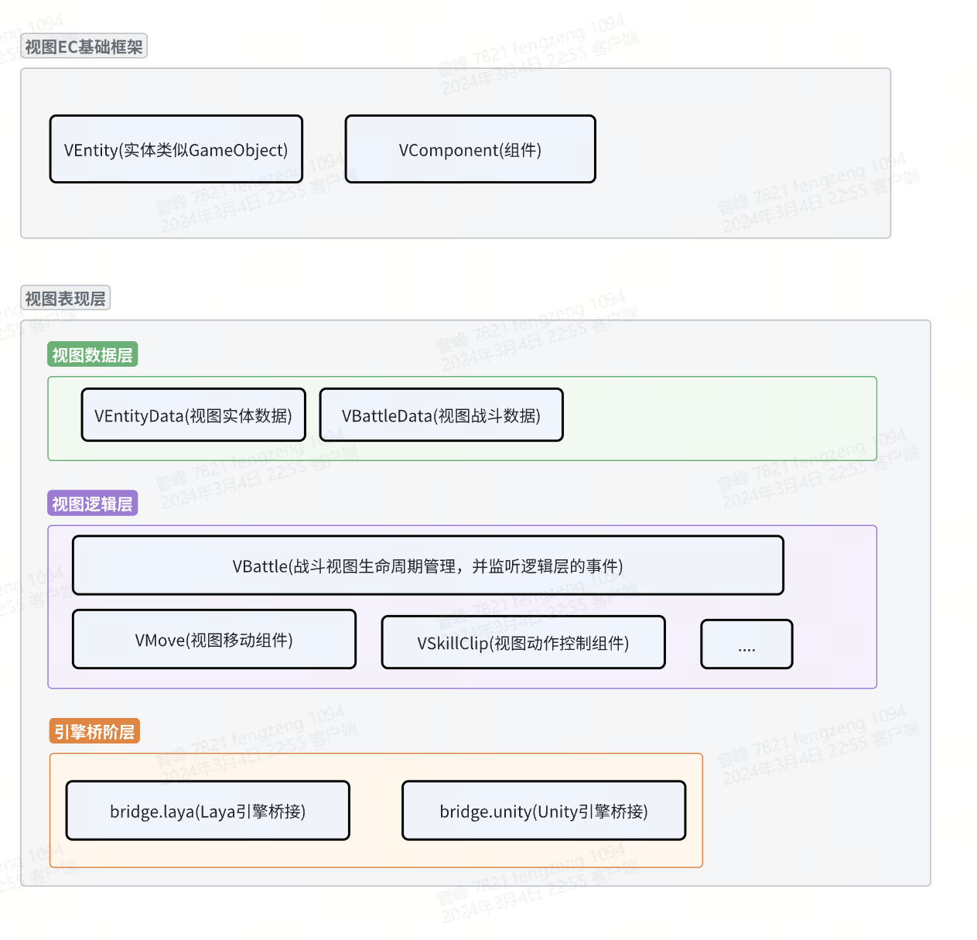

## 一套游戏逻辑代码同时跑Laya和Unity两个引擎

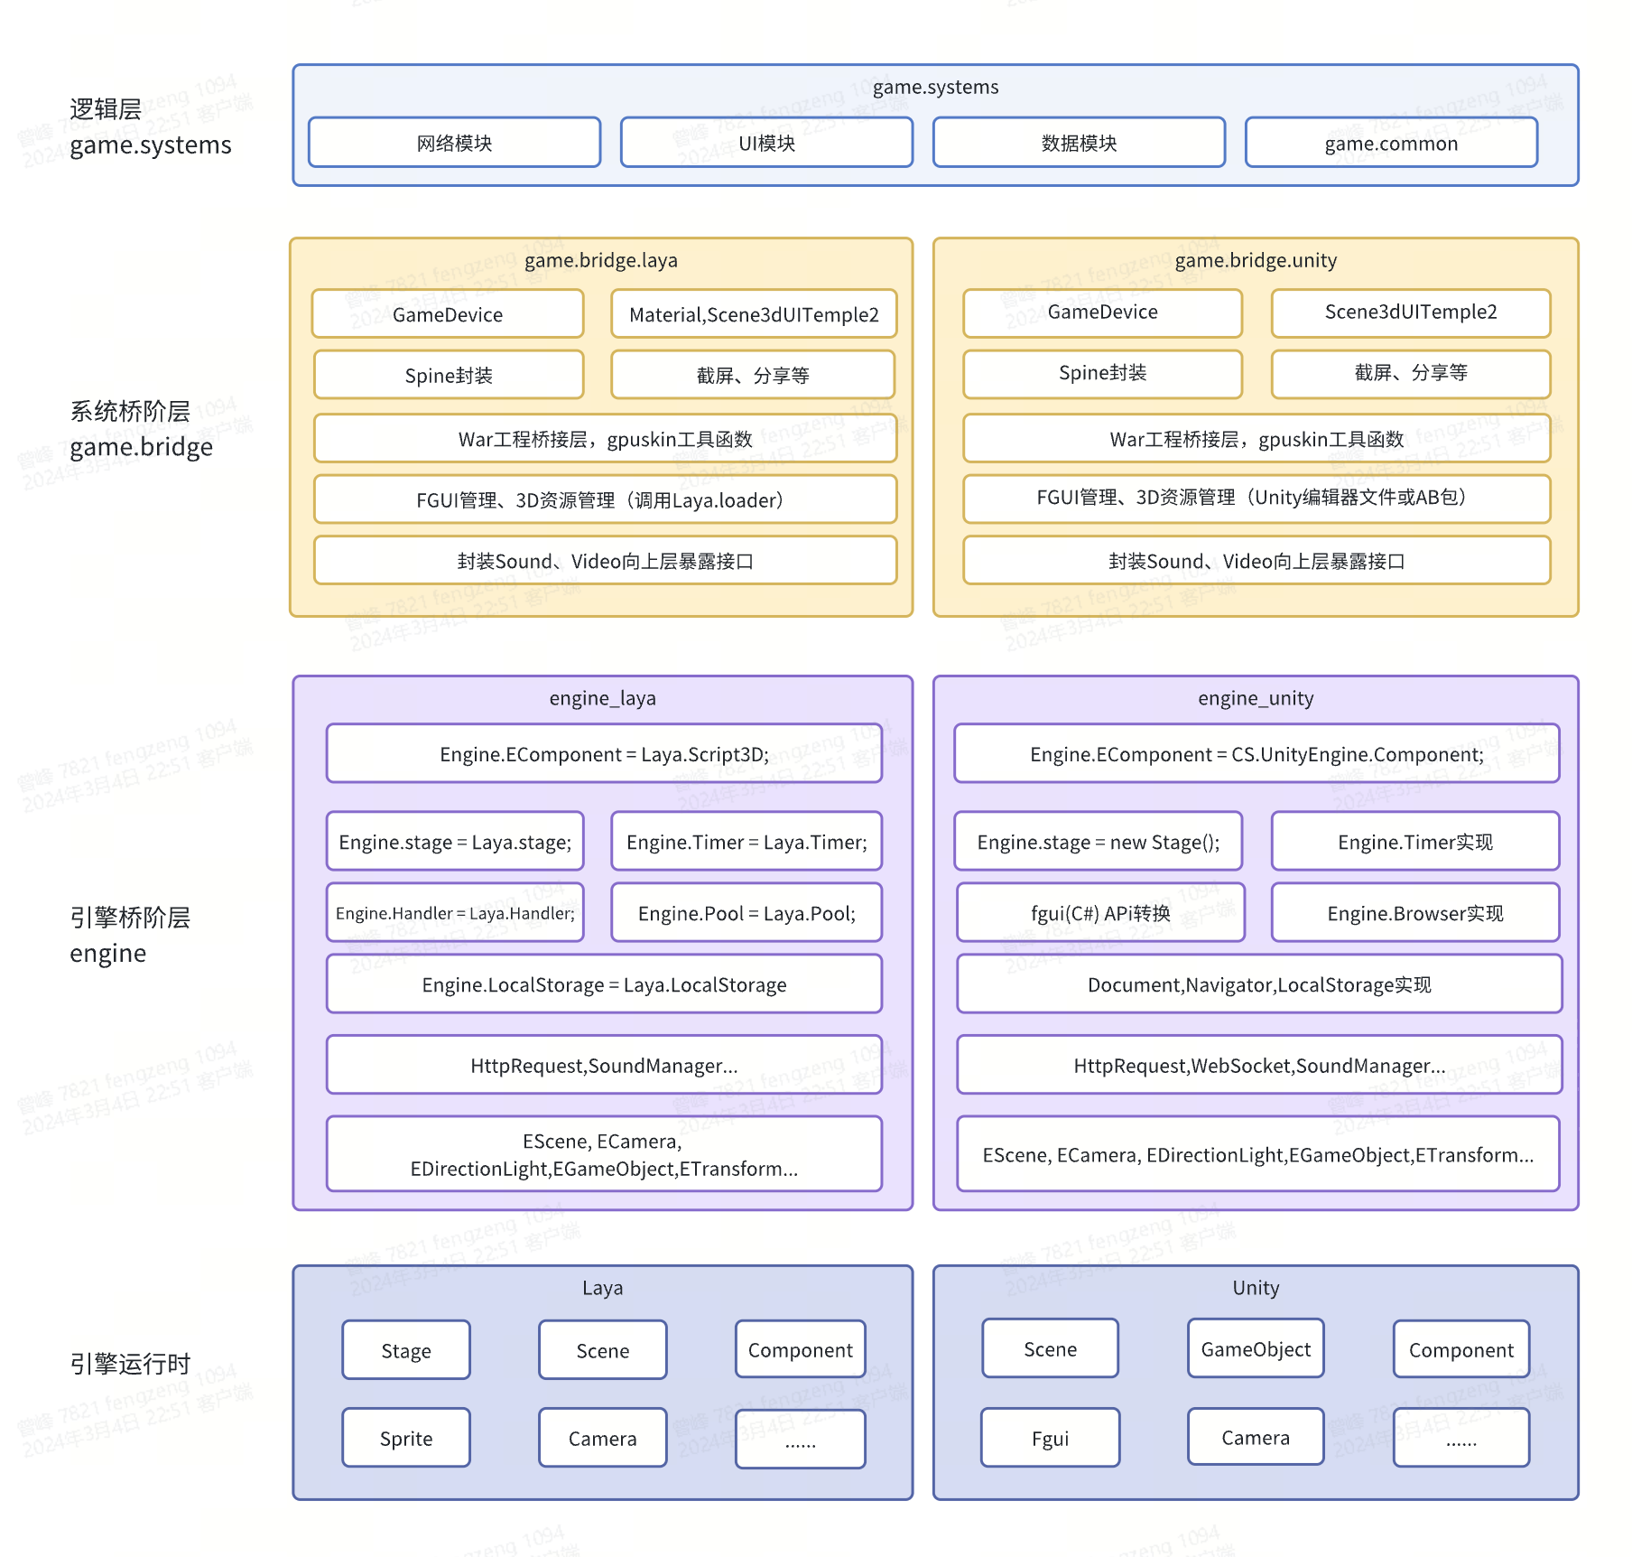

## 看ET框架源码 90%

[GitHub - egametang/ET: Unity3D Client And C# Server Framework](https://github.com/egametang/ET)

1. 我挺认同该作者的一些设计理念。
2. 从该框架吸取的一些知识点。

* KCP
* AOI
* 挺不错的协程设计ETask
* 一套用了感觉还不错的Entity设计
* 多线程网络设计
* 多进程多线程服务设计
* 游戏服务架构设计
* 软路由设计
* 通过语法分析器生成代码、检查代码规范
* 还有挺多不错的 高性能 容器 设计 和辅助类工具

## 看PhotonTrueSync 源码 （定点数100%， 物理库60%）

[GitHub - ihaiucom/learn.PhotonTrueSync: 学习Photon TrueSync](https://github.com/ihaiucom/learn.PhotonTrueSync)

## 看AstartPathfinding源码 50%

[learn.AStarPathfinding/AStarPathfinding/Assets/AstarPathfindingProject at master · ihaiucom/learn.AStarPathfinding · GitHub](https://github.com/ihaiucom/learn.AStarPathfinding/tree/master/AStarPathfinding/Assets/AstarPathfindingProject)

之前在一个demo项目上用过。主要用了下面几点功能：

* Mesh Nav寻路。
* 分层（陆地、水、空中）。
* 动态规避

## 看GPUSkinning 源码 100%

<https://github.com/chengkehan/GPUSkinning>

在《街机三国》中，在Laya引擎用TypeScript实现了同一功能

web测试<https://ihaiu.gitee.io/gameweb/gpuskingtest/web/>

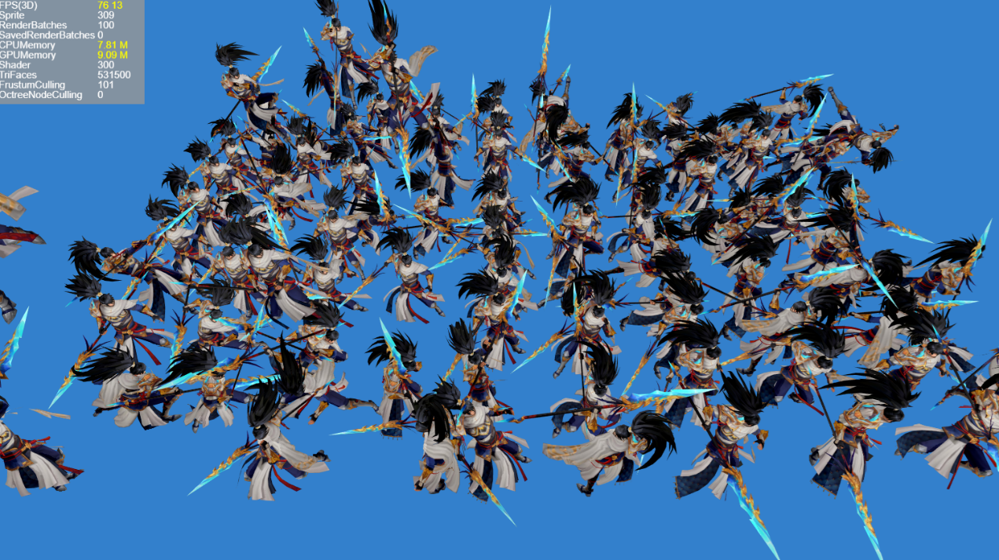

## Amplify Shader Editor 节点生成的shader代码整理

[Amplify Shader Editor Node (ihaiu.com)](https://blog.ihaiu.com/ase-node/#content)